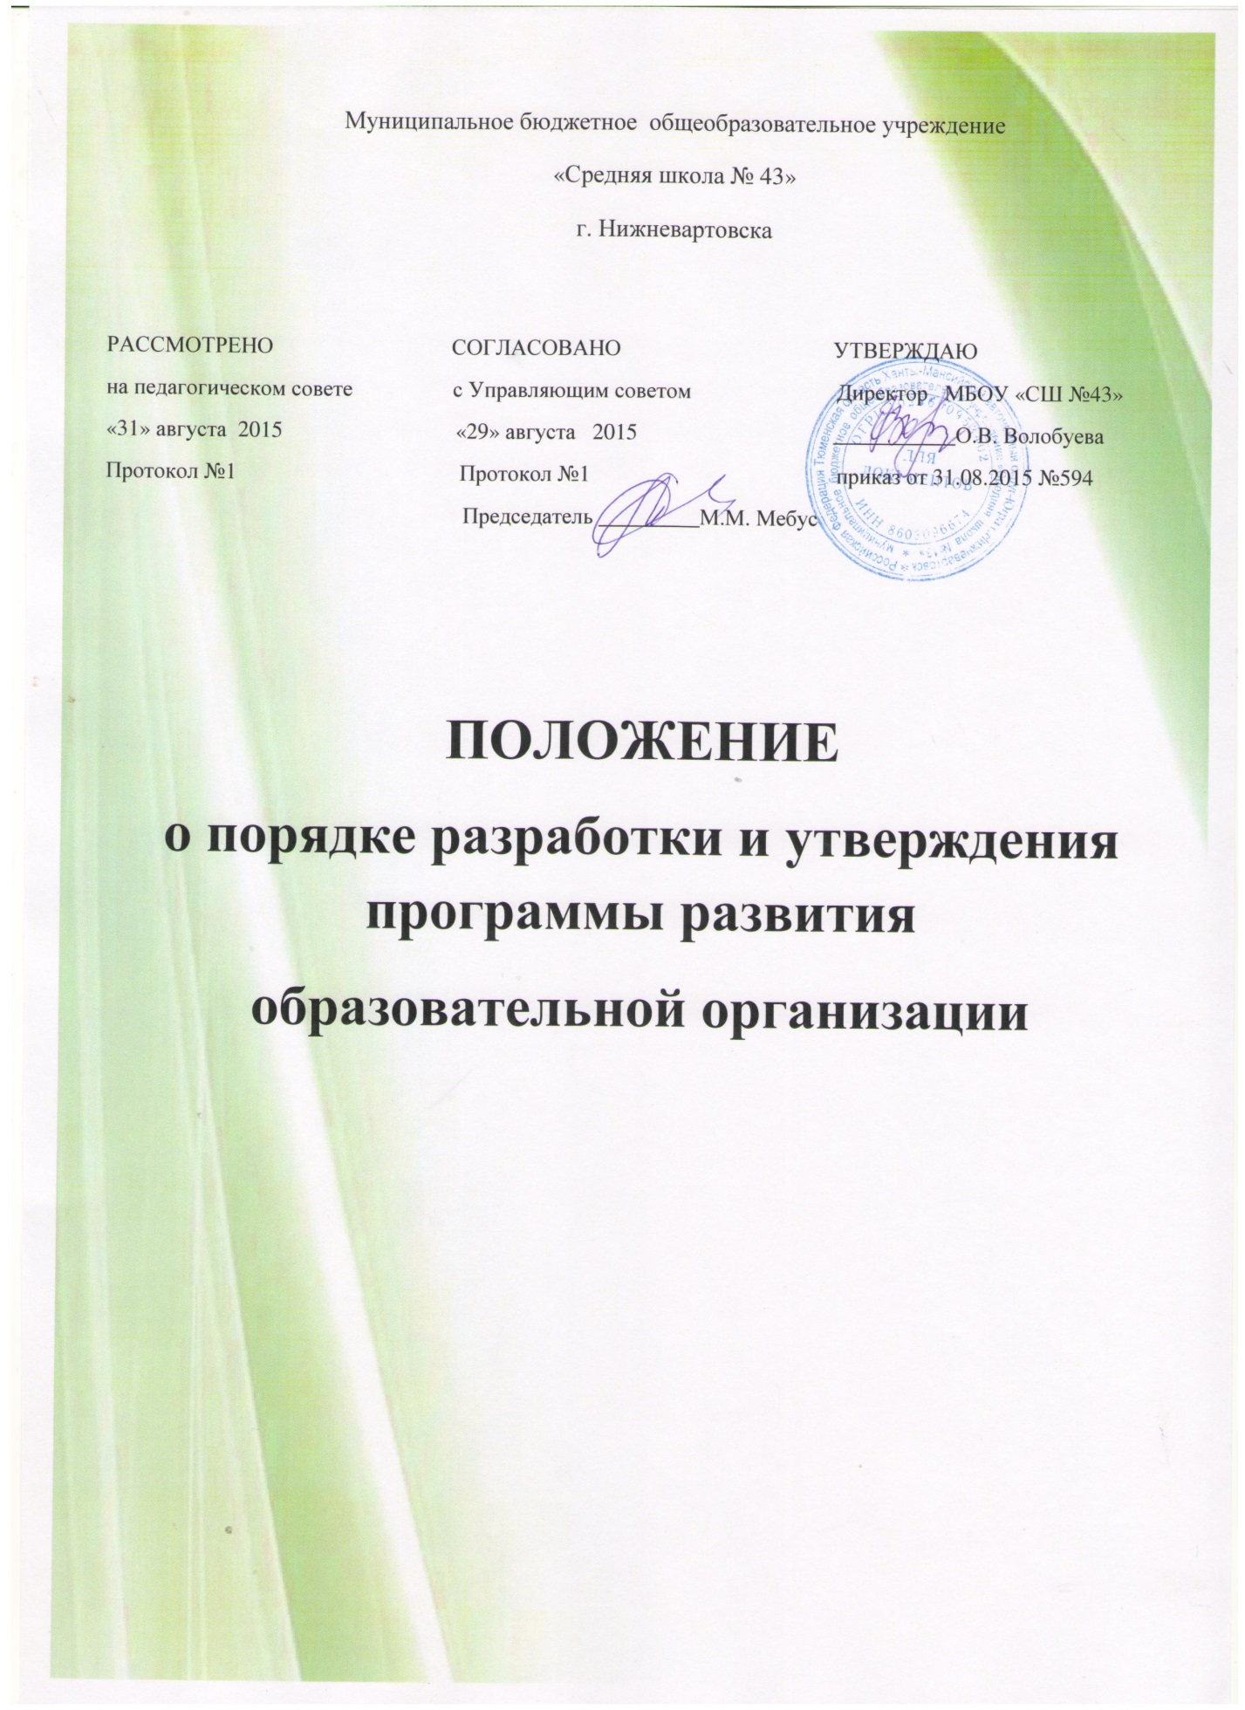

ПОЛОЖЕНИЕ
о порядке разработки и утверждения программы развития
образовательной организации

I. Общие положения
1.1.Настоящее Положение разработано в соответствии с Федеральным законом «Об образовании в Российской Федерации» от 29 декабря 2012 г. № 273-ФЗ пунктом 7 частью 3 статьёй 28 и определяет принципы разработки, содержание и критерии экспертной оценки Программ развития образовательного учреждения, реализующей программы, начального общего, основного общего и среднего общего образования в субъектах (далее – Программа развития школы).
1.2.Программа развития школы является основным стратегическим управленческим документом, регламентирующим и направляющим ход развития образовательного учреждения. Программа развития школы носит среднесрочный характер и ее действие рассчитано на 4-5 лет.
1.3.Программа ШКОЛЫ является документом прямого действия. От документов концептуально-доктринального характера Программа развития школы отличается наличием описания четко и детально спланированных действий (мероприятий), сроков их осуществления, ответственных исполнителей и необходимых ресурсов.
1.4.Структура Программы развития школы включает следующие разделы: аналитическая записка, актуальность, концептуальные основы, цели и задачи, кадры, содержание, механизм реализации, материально- техническое обеспечение и финансирование, ожидаемые результаты.
1.5.Выступая в качестве особой разновидности плана, Программа развития школы отличается от традиционного плана мероприятий опорой на системные, проектные, программно-целевые и стратегические подходы к планированию, наличием (в кратком изложении) информационно- аналитического и прогностического обоснования, определением и описанием главных параметров желаемого будущего (целей перехода) и путей перехода к этому будущему от нынешнего состояния.
II. Задачи Программы развития школы
2.1. Программа развития школы как документ и источник информации ориентирована на решение следующих главных задач:
2.1.1. Зафиксировать и включить в контекст внешней среды существующее состояние и перспективы развития школы, выявить возможности и ограничения, угрозы и риски, достижения и инновационный потенциал исполнителей, а также проблемы, дефициты и недостатки.
2.1.2. Определить и описать образ желаемого будущего состояния школы, то есть сформулировать стратегические и конкретные цели развития школы.
2.1.3. Определить и описать стратегию и конкретный план действий, обеспечивающих достижение спланированных желаемых результатов и достижение целей.
III. Функции Программы развития школы
3.1. Программа развития школы выполняет следующие функции:
3.1.1. нормативную, то есть является документом, обязательным для выполнения в полном объеме.
3.1.2. целеполагания, то есть определяет ценности и цели, ради достижения которых она введена в образовательное учреждение.
3.1.3. определения перспектив развития школы.
3.1.4. процессуальную, то есть определяет логическую последовательность мероприятий по развитию школы, организационные формы и методы, средства и условия процесса развития.
3.1.5. оценочную, то есть выявляет качественные изменения в образовательном процессе посредством контроля и мониторинга хода и результатов реализации Программы развития школы.
IV. Характерные особенности Программы развития школы
4.1. Предмет Программы развития школы - инновационная деятельность по развитию школы.
4.1.1. Инновационная деятельность есть деятельность, направленная на определенные сознательные изменения с целью творческого улучшения развития образовательно-воспитательной технологии, качества обучения, воспитания и развития обучающихся; диалектический процесс развития педагогического реформирования (развитие новых систем на основе возрождения передовых и новаторских идей, относительность опыта для себя и для социума в массовой практике), обладающий признаками стадийности и целостности (зарождение опыта, его осознание, изучение, творческое развитие).
4.1.2. Инновационная деятельность в процессе реализации Программы развития школы включает в себя стадии инициации, экспертизы, принятия решений и реализации нововведения.
4.1.3. Критериями эффективности инновационной деятельности в процессе реализации Программы развития школы являются: новизна (абсолютная, локально-абсолютная, условная, субъективная), оптимальность (затрат сил и средств), высокая результативность, возможности творческого применения инновации в массовом опыте.
V. Структура Программы развития школы
5.1. Примерный объем Программы развития школы при следующей структуре составляет 25-30 страниц:
5.1.1 Введение.
5.1.2. Информационно-аналитическая справка о состоянии и перспективах развития школы.
5.1.3. Цели и задачи Программы развития школы и общая стратегия их реализации в школе.
5.1.4. Описание ожидаемых результатов реализации Программы развития школы и целевые индикаторы - измеряемые количественные показатели решения поставленных задач и хода реализации Программы развития школы по годам.
5.1.5. Конкретный план и план-график программных мер, действий, мероприятий, обеспечивающих развитие образовательного учреждения.
5.1.6. Приложения к Программе развития школы.
VI. Порядок утверждения Программы развития школы.
6.1 Программа развития ШКОЛЫ обсуждается на заседании педагогического совета школы, Совете школы согласуется с органом управления образованием, рецензируется в соответствующих (имеющих лицензию на данный вид деятельности) структурах и утверждается директором школы
VII. Критерии экспертной оценки Программы развития школы.
7.1. Для экспертной оценки Программы развития школы используются следующие критерии:
7.1.1. актуальность (нацеленность на решение ключевых проблем развития образовательного учреждения).
7.1.2. прогностичность (ориентация на удовлетворение "завтрашнего" социального заказа на образование и управление школой, и учет изменений социальной ситуации).
7.1.3. эффективность (нацеленность на максимально возможные результаты при рациональном использовании имеющихся ресурсов).
7.1.4. реалистичность (соответствие требуемых и имеющихся материально- технических и временных ресурсов (в том числе - возникающих в процессе выполнения Программы развития школы возможностям).
7.1.5. полнота и целостность Программы развития школы, наличие системного образа школы, образовательного процесса, отображением в комплексе всех направлений развития.
7.1.6. управляемость (разработанный механизм управленческого сопровождения реализации Программы развития школы).
7.1.7. контролируемость (наличие максимально возможного набора индикативных показателей). 7.1.8. социальная открытость (наличие механизмов информирования участников работы и социальных партнеров).
7.1.9. культура оформления Программы развития школы (единство содержания и внешней формы Программы развития школы, использование современных технических средств)

